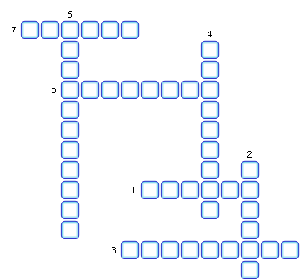
1. Подмосковный город, являющийся научным центром.
2. Город, ставший столицей с 1918 года России.
3. Город, где впервые появился синтетический каучук.
4. Подмосковный город – центр оборонной промышленности, названный в честь великого учёного – теоретика авиации.
5. Символом какого древнерусского города является птица Феникс?
6. Промышленность, ставшая технологическим лидером развития Центрального района в 1840-х годах.
7. Система залпового огня, выпускаемая в России.

ОТВЕТЫ:
1. Пущино
2. Москва
3. Ярославль
4. Жуковский
5. Смоленск
6. Текстильная
7. Катюша

